MOÇÃO Nº ____/2026.

Senhor Presidente,

Nós, vereadores, representantes do povo aracajuano, manifestamos uma moção de solidariedade à Excelentíssima Procuradora da República, Dra. Gisele Bleggi Cunha, em virtude dos graves e inaceitáveis ataques de cunho misógino, sexista e discriminatório desferidos contra sua pessoa em redes sociais nos últimos dias.

Palácio Graccho Cardoso, 11 de março de 2026.

.

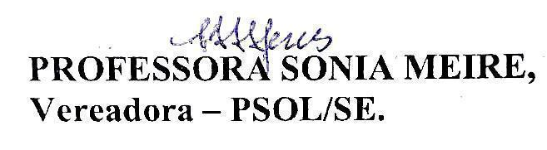

ENDEREÇO PARA ENVIO DA MOÇÃO

Dra. Gisele Bleggi Cunha
Endereço: R. José Carvalho Pinto, 280 - Jardins, Aracaju - SE, 49026-150

